Інформація

до рішення «Про затвердження звіту про виконання бюджету

Броварської міської територіальної громади за 2024 рік»

ДОХОДИ
За 2024 рік обсяг доходної частини місцевого бюджету становить 2 634 566 310,0 грн., з них надходження до загального фонду – 2 435 518 916,0 грн. (в тому числі трансферти – 506 471 996,0 грн.), до спеціального фонду – 199 047 394,0 грн. (в тому числі трансферти – 32 267 999,0 грн., та власні надходження бюджетних установ – 113 564 571,0 грн.).
Структура доходів бюджету за 2024 рік

ЗАГАЛЬНИЙ ФОНД

До загального фонду бюджету громади за 2024 рік без врахування трансфертів надійшло 1 929 046 920,0 грн. доходів при уточненому річному плані 1 869 138 496,0 грн., виконання планових показників становить 103,2 %, додаткові надходження – 59 908 424,0 грн.
Основні чинники, які впливають на обсяг надходжень податку на доходи фізичних осіб є встановлення 1 січня 2024 року мінімальної заробітної плати у розмірі 7100 грн. на місяць, з 1 квітня 2024 року - 8000,0 грн.; посадового окладу працівника І тарифного розряду Єдиної тарифної сітки 3195 грн., з 1 квітня 2024 року -3600,0 грн., в результаті збільшення рівня середньомісячної заробітної плати на підприємствах, організаціях Броварської міської територіальної громади.
Крім того, з метою активізації роботи по погашенню заборгованості, виконавчим комітетом Броварської міської ради створено комісію з питань забезпечення своєчасності сплати податків та інших надходжень, виплати заробітної плати, пенсій, стипендій і інших соціальних виплат.
В 2024 році було проведено 7 комісій по погашенню заборгованості та виплаті заробітної плати, на яких систематично заслуховувались суб’єкти господарювання, що мають борг по місцевих податках та по виплаті заробітної плати і перспективи його погашення.
Станом на 01.01.2025 заходами погашено заборгованість на загальну суму 18 293 748,0 грн.
Надходження до загального фонду бюджету громади в цілому збільшилися на 350 084 493,0 грн., або на 22,2 % в порівнянні з відповідним періодом минулого року.

Структура надходжень загального фонду бюджету
за 2024 рік
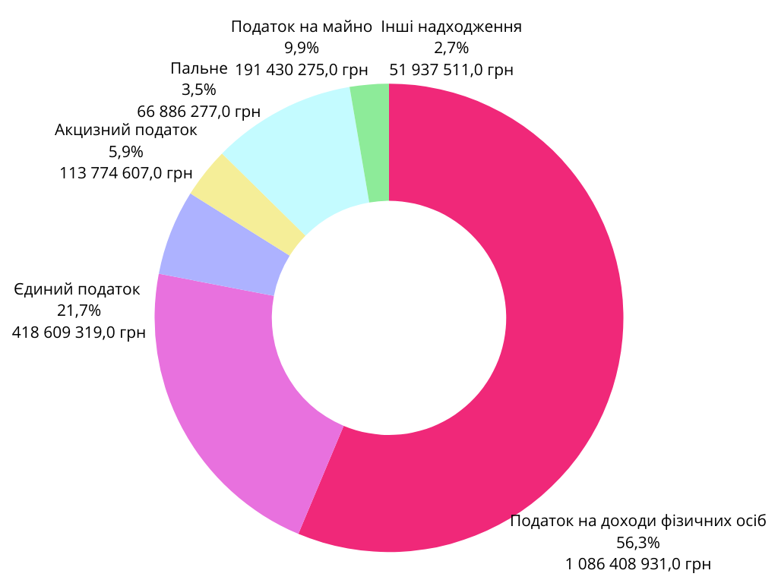

Основними бюджетоутворюючими джерелами місцевого бюджету у 2024 році є:
податок на доходи фізичних осіб;
податок на майно;
єдиний податок;
акцизний податок.
Податок на доходи фізичних осіб
Найбільш вагомим податком загального фонду є податок на доходи фізичних осіб. За 2024 рік до бюджету надійшло податку на доходи фізичних осіб (згідно Бюджетного кодексу України 64%) у сумі 1 086 408 931,0 грн., або 103,7 %, додаткові надходження становлять 38 526 416,0 грн. відповідно до плану на 2024 рік (1 047 882 515,0 грн.).
Надходження по податку на доходи фізичних осіб до бюджету громади в цілому збільшилися на 105 040 205,0 грн., або на 10,7 % в порівнянні з відповідним періодом минулого року.
Найкращу динаміку сплати податку за 2024 рік забезпечили суб’єкти господарювання ТОВ «Орієнтир - Буделемент» - 61 980 926,0 грн., ТОВ «Сільпо - Фуд» - 51 205 450,0 грн., ТОВ «Термінал Розетка» - 33 704 259,0 грн., ТОВ «БАЛТУК» - 18 479 640,0 грн., ТОВ «Київський пекарний дім» - 18 028 059,0 грн.

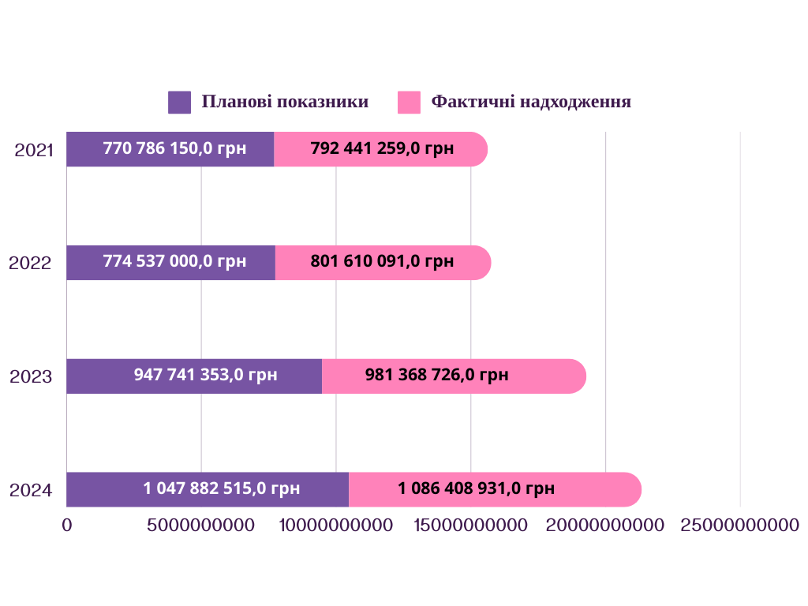

Податок на майно
Надходження по податку на майно за 2024 рік становлять 191 430 275,0 грн., або 101,9 %, до планових показників (187 921 053,0 грн.), додаткові надходження – 3 509 221,72 грн.
В порівнянні з відповідним періодом минулого року надходження по податку на майно до бюджету громади в цілому збільшилися 23 372 575,0 грн., або на 13,9 %.
Податок на майно складається з:
1. плати за землю;
2. податку на нерухоме майно, відмінне від земельної ділянки;
3. транспортного податку;

Надходження плати за землю у розрізі платежів
за 2024 року
грн.
Назва податку | План  на 2024 рік | Фактичні надходження за 2024 рік | Відсоток виконання плану за 2024 рік
Земельний податок | 51 205 000 | 52 194 070 | 101,9
Орендна плата за земельну ділянку | 71 498 865 | 71 387 380 | 99,9
ВСЬОГО | 122 703 865 | 123 581 450 | 100,7

Надходження по платі за землю до бюджету громади збільшилися на 7 736 696,0 грн., або на 6,7 % в порівнянні з відповідним періодом минулого року.
Найбільші надходження по земельному податку забезпечили ПРАТ «Броварський ЗЗК» - 8 637 185,0 грн., АТ «Укрзалізниця» - 4 090 296,0 грн., ТОВ «Термінал-2016» - 3 538 584,0 грн., ТОВ «Компанія ІНТЕР-ПРОФІТ» - 3 052 805,0 грн., ПАТ «Броварський меблевий комбінат» - 1 506 274,0 грн.
По орендній платі за землю найбільші надходження від наступних підприємств ТОВ «Епіцентр К» - 6 510 085,0 грн., ТОВ «Житлово-сервісна компанія» - 6 102 004,0 грн., ТОВ «Афродіта» - 4 361 385,0 грн., ТОВ «Броварський ЗБК» - 3 116 032,0 грн., ТОВ «Хімлогістика» - 1 957 783,0 грн.

Надходження податку на нерухоме майно, відмінне
від земельної ділянки за 2024 рік
грн.
Назва податку | План  на 2024 рік | Фактичні надходження за 2024 рік | Відсоток виконання плану за 2024 рік
Податок на нерухоме майно, відмінне від земельної ділянки, сплачений юридичними особами | 44 189 188,0 | 44 986 708,0 | 101,8
Податок на нерухоме майно, відмінне від земельної ділянки, сплачений фізичними особами | 19 753 000,0 | 21 425 252,0 | 108,5
ВСЬОГО | 63 942 188,0 | 66 411 960,0 | 103,9

Надходження по податку на нерухоме майно, відмінне від земельної ділянки до бюджету громади в цілому збільшилися на 14 984 084,0 грн., або на 29,1 % в порівнянні з відповідним періодом минулого року.
Найбільші надходження по податку на нерухоме майно, відмінне від земельної ділянки забезпечили: ТОВ «Термінал 2016» - 4 786 760,0 грн., ПАТ «Броварський меблевий комбінат» - 3 959 326,0 грн., ТОВ «Стар Інвестмент ВАН» - 2 016 890,0 грн., ТОВ «Термінал Розетка» - 1 836 606,0 грн., ТОВ «РУШ» - 1 368 904,0 грн.

Надходження транспортного податку
у розрізі платежів за 2024 рік
грн.
Назва податку | План  на 2024 рік | Фактичні надходження за 2024 рік | Відсоток виконання плану за 2024 рік
Транспортний податок з фізичних осіб | 745 000 | 890 765 | 119,6
Транспортний податок з юридичних осіб | 530 000 | 546 100 | 103,0
ВСЬОГО | 1 275 000 | 1 436 865 | 112,7

Надходження по транспортному податку до бюджету громади в цілому збільшилися на 651 796,0 грн., або на 83,0 % в порівнянні з відповідним періодом минулого року.
Платники по транспортному податку, які сплатили до бюджету громади найбільші суми: ФОП Насіковський А.В.- 85 416,0 грн., ФОП Астапенко А.Г. - 77 083,0 грн., ТОВ «Синергія ОІЛ» - 81 250,0 грн., ТОВ «Д-Транс» - 56 250,0грн., ТОВ «Гудфор - Лівінг» - 50 625,0 грн.

По єдиному податку за 2024 рік надходження становлять 418 609 319,0 грн. при плані 408 999 720,0 грн., або 102,4 %, додаткові надходження – 9 609 599,0 грн. Надходження по єдиному податку до бюджету громади в цілому збільшилися на 144 394 346,0 грн., або на 52,7 % в порівнянні з відповідним періодом минулого року.
Значні суми сплати по єдиному податку до бюджету громади надійшли від наступних суб’єктів господарювання ФОП Вагін В.В. – 3 200 288,0 грн., ФОП Ступак С.М. – 765 834,0 грн., ФОП Замишляк В.С. -723 817,0 грн., ТОВ «Броварський ДБК» - 756 664,0 грн., ПП «Мрія-С» - 544 697,0 грн.

До загального фонду бюджету громади надходить акцизний податок з реалізації суб’єктами господарювання роздрібної торгівлі підакцизних товарів та пальне. Надходження по акцизному податку з вироблених та ввезених на митну територію України підакцизних товарів (пального) за 2024 рік становлять 66 886 277,0 грн. при плані 64 267 367,0 грн., або 104,1 %, додаткові надходження – 2 618 910,0 грн. Надходження до бюджету громади в цілому зросли на 19 383 675,0, або на 40,8 % грн. в порівнянні з відповідним періодом минулого року.
Відповідно до Бюджетного кодексу України та Порядку, визначеного Кабінетом Міністрів України на 2024 рік зарахування податку проводиться автоматично, 13,44 % акцизного податку з пального (акцизний податок з вироблених та ввезених на митну територію України підакцизних товарів) - до місцевого бюджету.

Надходження по акцизному податку з реалізації суб’єктами господарювання роздрібної торгівлі підакцизних товарів за 2024 рік становлять в сумі 113 774 607,0 грн., або 102,4 % до плану (111 165 811,0 грн.), додаткові надходження – 2 608 796,0 грн. Надходження по акцизному податку до бюджету громади в цілому збільшилися на 30 009 918,0 грн., або на 35,8 % в порівнянні з відповідним періодом минулого року.
Найбільші суми надходжень по акцизному податку до місцевого бюджету забезпечили ТОВ «АТБ маркет» - 9 905 174,0 грн., ТОВ «Фора» - 6 745 397,0 грн., ТОВ «Епіко» - 5 176 857,0 грн., ТОВ «Сільпо-фуд» - 5 108 248,0 грн., ТОВ «НОВУС Україна» - 3 725 584,0 грн.

Неподаткові надходження
Планові показники неподаткових платежів на 2024 рік становили 47 576 780,0 грн., фактичні надходження – 50 353 526,00 грн., або 105,8 %, додаткові надходження – 2 776 746,0 грн.
Надходження до бюджету громади в цілому збільшилися на 27 182 078,0 грн. в порівнянні з відповідним періодом минулого року.

Основні надходження у 2024 році забезпечили:
- надходження по платі за надання інших адміністративних послуг за 2024 рік становлять в сумі 10 644 810,0 грн., або 104,5 % до планових показників (10 184 000,0 грн.), додаткові надходження – 460 810,0 грн.
-надходження від орендної плати за користування цілісним майновим комплексом та іншим майном, що перебуває в комунальній власності за 2024 рік становлять 7 586 958,0 грн., що становить 116,3 % до планових показників 6 525 000,0 грн., додаткові надходження – 1 061 958,0 грн.

СПЕЦІАЛЬНИЙ ФОНД
До спеціального фонду за 2024 рік (без врахування трансфертів) надійшло – 166 779 395,0 грн. при плані 124 113 900,0 грн., або 34,4 % до планових показників, додаткові надходження – 42 665 495,0 грн.
Крім того, власні надходження бюджетних установ за 2024 рік становлять 113 564 571,0 грн.

Структура надходжень спеціального фонду бюджету
за 2024 рік

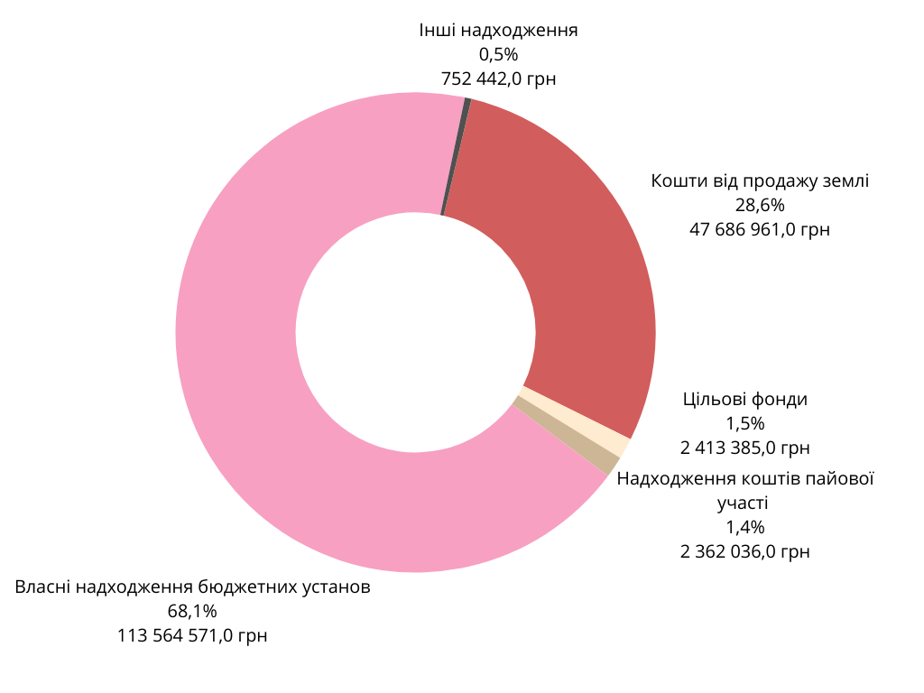

ВИДАТКИ

ЗАГАЛЬНИЙ ФОНД

Видаткова частина бюджету по загальному фонду Броварської міської територіальної громади за 2024 рік виконана на 98,9 %.
Касові видатки за звітний період становлять 1 906 821 107,0 грн., що на 379 124 534,0 грн. більше, ніж за аналогічний період минулого року.
Виконання видаткової частини загальному фонду бюджету за звітний період характеризується такими даними:

грн.
КОД | Галузь | Касові видатки 2023 р. | Затверджено з урахуванням внесених змін на 2024 р. | Касові видатки за 2024 р. | % виконання | Відхилення касових видатків 2024 р. від 2023 р.
100 | Державне управління | 158 573 164 | 185 666 445 | 182 545 841 | 98,3 | 23 972 677
1000 | Освіта | 802 145 432 | 969 353 971 | 957 712 566 | 98,8 | 155 567 134
2000 | Охорона здоров’я | 123 140 852 | 147 107 068 | 147 061 730 | 100 | 23 920 878
3000 | Соціальний захист та соцзабезпечення | 71 435 374 | 96 509 192 | 95 482 424 | 98,9 | 24 047 049
4000 | Культура | 30 642 855 | 42 236 193 | 40 181 107 | 95,1 | 9 538 251
5000 | Фізкультура і спорт | 46 741 808 | 60 187 184 | 59 597 892 | 99,0 | 12 856 084
6000 | Житлово-комунальне господарство | 231 635 860 | 335 627 080 | 333 485 459 | 99,4 | 101 849 599
7000 | Економічна діяльність | 3 082 561 | 4 277 972 | 3 962 029 | 92,6 | 879 468
8000 | Інша діяльність | 24 884 916 | 54 918 955 | 54 371 000 | 99,0 | 29 486 083
9000 | Міжбюджетні трансферти | 35 413 749 | 32 625 013 | 32 421 059 | 99,4 | -2 992 690
 | Разом видатків загального фонду | 1 527 696 573 | 1 928 509 073 | 1 906 821 107 | 98,9 | 379 124 534

Видатки загального фонду бюджету
за функціональною структурою

Найбільшу питому вагу за функціональною структурою становлять видатки на утримання установ та закладів освіти –50,2% загального обсягу видатків, житлово-комунальне господарство – 17,5%, органів місцевого самоврядування – 9,6 %, охорони здоров’я – 7,7 %, на соціальний захист та соціальне забезпечення – 5,0 %, фізичну культуру і спорт – 3,1 %, культуру – 2,1 %, інші галузі – 4,8 %.

грн.

Обсяги фінансування видатків галузей
в порівнянні з аналогічним періодом минулого року

грн.

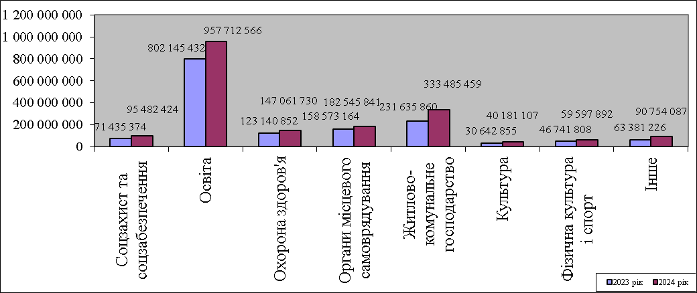

Видатки загального фонду бюджету
за економічною структурою
грн.
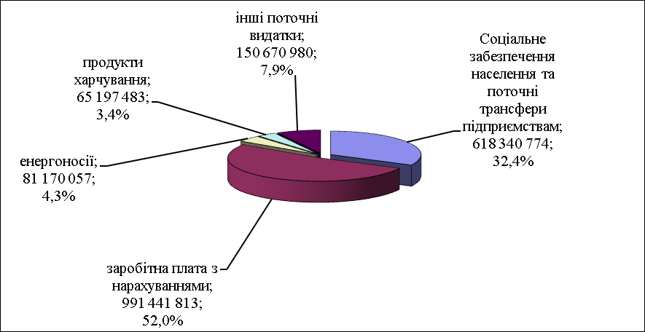

Найбільшу питому вагу за економічною структурою становлять видатки на заробітну плату з нарахуваннями – 52,0 %, на соціальне забезпечення населення та поточні трансферти підприємствам – 32,4 %, на енергоносії – 4,3 %, на продукти харчування – 3,4 %, інші поточні видатки – 7,9 %.

Обсяги фінансування видатків за економічною структурою
в порівнянні з аналогічним періодом минулого року

грн.
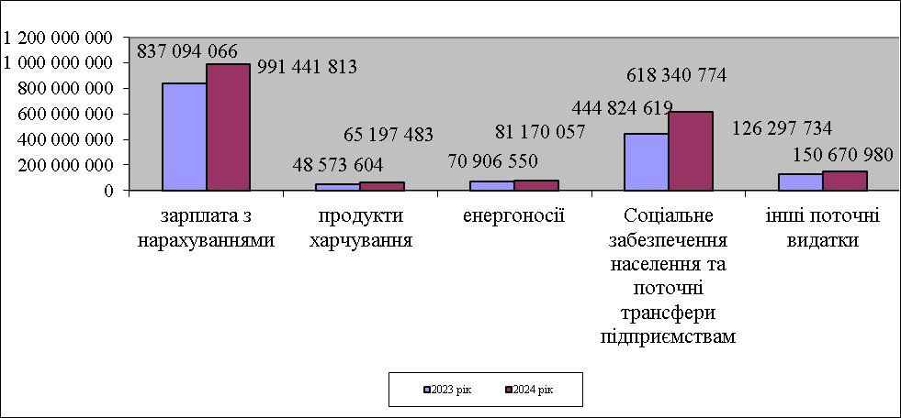

Державне управлiння

За звітний період по розділу «Державне управлiння» касові видатки загального фонду Броварської міської територіальної громади становлять 182 545 841,0 грн., що на 23 972 677,0 грн. більше, ніж за аналогічний період минулого року. Виконання видаткової частини по цьому розділу 98,3 %.
Видатки по коду 0160 «Керівництво і управління у відповідній сфері у містах (місті Києві), селищах, селах, об’єднаних територіальних громадах» у сумі 180 304 289,0 грн. направлено на функціонування 11 органів місцевого самоврядування.
Видатки по коду 0180 «Інша діяльність у сфері державного управління» у розмірі 2 241 552,0 грн. направлено на виконання:
- Програми забезпечення виконання судових рішень та виконавчих документів Броварської міської ради Броварського району Київської області на 2023-2027 роки -550 000,0 грн.;
- Програма "Проект інформатизації "Електронний контакт центр"Броварської міської ради Броварського району Київської області на 2024-2027 роки" – 690 083,0 грн.;
- Програми забезпечення функціонування системи електронного документообігу у Броварській міській раді Броварського району Київської області та її виконавчих органах на період 2023-2027 роки -569 760,0 грн.;
- Програми відзначення осіб, які проявили мужність та відвагу під час виконання службового і громадського обов’язку, членів сімей загиблих (померлих) військовослужбовців (захисників України), а також колективів підприємств, установ, організацій та окремих осіб за активну участь в допомозі Збройним Силам України та волонтерській діяльності, на 2024 рік – 431 709,0 грн.

Освіта

Виконання видаткової частини по цьому розділу становить 98,8 %. За звітний період по розділу «Освіта» касові видатки загального фонду Броварської міської територіальної громади становлять 957 712 566,0 грн., що на 155 567 134,0 грн. більше, ніж за аналогічний період минулого року.
За рахунок цих коштів утримувались 22 дошкільних навчальних заклади, 13 ліцеїв, навчально-виховне об’єднання, 3 позашкільні заклади освіти (ДЕНЦ Камелія, палац творчості дітей та юнацтва, центр національно - патріотичного виховання), дитяча музична школа, дитяча школа мистецтв, Всеукраїнський центр по розповсюдженню та впровадженню ідей В. О. Сухомлинського, Інклюзивно - ресурсний центр корекційно – розвиткової роботи та інклюзивного навчання, центр професійного розвитку педагогічних працівників, централізована бухгалтерія, господарська група.
Виконання видаткової частини бюджету по галузі «Освіта» за звітний період характеризується наступними даними:

грн.
КОД | Галузь | Касові видатки 2023 р. | Затверджено з урахуванням внесених змін на 2024 р. | Касові видатки за 2024 р. | % виконання | Відхилення касових видатків 2024 р. від 2023 р.
1010 | Надання дошкільної освіти | 231 862 370 | 305 744 808 | 303 561 593 | 99,3 | 71 699 223
1021 + 1031 | Надання загальної середньої освіти закладами загальної середньої освіти | 481 682 206 | 539 583 951 | 538 200 880 | 99,7 | 56 518 674
1070 | Надання позашкільної освіти закладами позашкільної освіти, заходи із позашкільної роботи з дітьми | 32 006 576 | 36 607 168 | 36 357 751 | 99,3 | 4 351 175
1080 | Надання спеціальної освіти мистецькими школами | 25 518 910 | 32 406 701 | 31 523 715 | 86,1 | 6 004 805
1140 | Інші програми, заклади та заходи у сфері освіти | 20 268 063 | 22 988 990 | 22 656 994 | 98,6 | 2 388 931
1150 | Забезпечення діяльності інклюзивно-ресурсних центрів | 5 605 413 | 9 201 676 | 7 582 941 | 82,4 | 1 977 529
1160 | Забезпечення діяльності центрів професійного розвитку педагогічних працівників | 2 760 995 | 3 665 845 | 3 620 299 | 98,8 | 859 303
1200 | Надання освіти за рахунок субвенції з державного бюджету місцевим бюджетам | 2 440 900 | 3 556 102 | 3 027 781 | 85,1 | 586 881
1291 | Співфінансування заходів, що реалізуються за рахунок залишку коштів за освітньою субвенцією на кінець бюджетного періоду, що мають цільове призначення, виділених відповідно до рішень Кабінету Міністрів України у попередніх бюджетних періодах (за спеціальним фондом державного бюджету) |  | 30 |  | 0,0 | 0
1403 | Забезпечення харчуванням учнів початкових класів закладів загальної середньої освіти за рахунок субвенції з державного бюджету місцевим бюджетам |  | 15 598 700 | 11 180 612 | 71,7 | 11 180 612
 | Всього | 802 145 432 | 969 353 971 | 957 712 566 | 98,8 | 155 567 134

Найбільшу питому вагу за економічною структурою складають видатки на заробітну плату з нарахуваннями – 75,7%, на енергоносії – 7,3 %, на продукти харчування – 6,6 %, поточні трансферти – 0,9%. інші поточні видатки – 9,5 %.

грн.
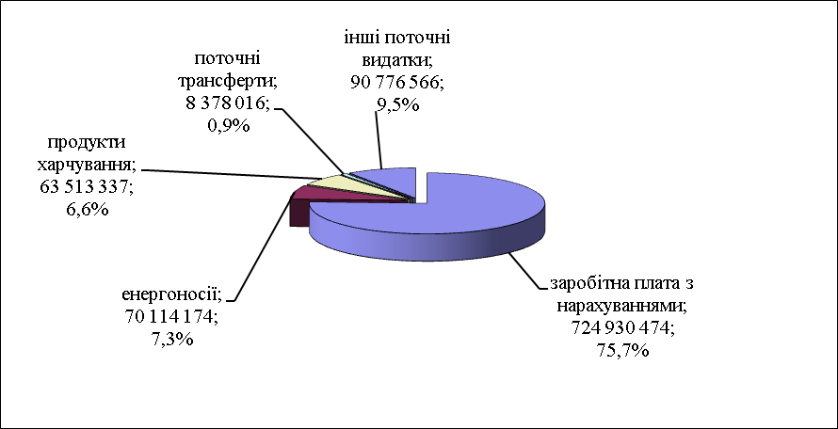

В загальному обсязі видатків загального фонду по галузі «Освіта» касові видатки у розмірі 52 776 608,0 грн. направлено на виконання Програми розвитку системи освіти Броварської міської територіальної громади на 2024-2028 роки.

Охорона здоров’я

Виконання видаткової частини по цьому розділу становить 100,0 %. За звітний період у сфері охорони здоров’я касові видатки загального фонду Броварської міської територіальної громади становлять 147 061 730,0 грн., що на 23 920 878,0 грн. більше ніж за аналогічний період минулого року.
Виконання видаткової частини бюджету по галузі «Охорона здоров’я» за звітний період характеризується наступними даними:

грн.
КОД | Галузь | Касові видатки 2023 р. | Затверджено з урахуванням внесених змін на 2024 р. | Касові видатки за 2024 р. | % виконання | Відхилення касових видатків 2024 р. від 2023 р.
2010 | Багатопрофільна стаціонарна медична допомога населенню | 62 596 078 | 71 439 403 | 71 397 659 | 99,9 | 8 801 581
2100 | Стоматологічна допомога населенню | 2 000 000 | 2 000 000 | 2 000 000 | 100,0 | 0
2111 | Первинна медична допомога населенню | 56 544 774 | 66 707 665 | 66 704 072 | 100,0 | 10 159 298
2152 | Інші програми та заходи у сфері охорони здоров'я | 2 000 000 | 6 960 000 | 6 960 000 | 100,0 | 4 960 000
 | Всього | 123 140 852 | 147 107 068 | 147 061 730 | 100,0 | 23 920 878

грн.

Найбільшу питому вагу складають видатки на фінансування КНП «ББКЛ» – 48,5 %, на КНП БМЦ «ПМСД» – 45,4 %, на КНП БМР «Броварська стоматологічна допомога» – 1,4 %, інші програми та заходи в сфері охорони здоров’я – 4,7 %.
В загальному обсязі видатків по галузі «Охорона здоров’я» касові видатки у розмірі 136 761 730,0 направлено на виконання:
- Програми "Фінансова підтримка для покращення надання вторинної медичної допомоги населенню Броварської міської територіальної громади та відновлення матеріально-технічної бази комунального некомерційного підприємства "Броварська багатопрофільна клінічна лікарня" територіальних громад Броварського районну ради Київської області на 2022 - 2026 роки – 60 339 402,0 грн.,
- Комплексної Програми розвитку охорони здоров'я в Броварській міській територіальній громаді на 2022-2026 роки – 74 054 072,0 грн.;
- Програми підтримки Захисників та Захисниць України на 2024-2026 роки – 2 368 256,0 грн.

Соціальний захист та соціальне забезпечення

Виконання видаткової частини по цьому розділу становить 98,9 %. За звітний період у сфері соціального захисту та соціального забезпечення касові видатки загального фонду Броварської міської територіальної громади становлять 95 482 424,0 грн., що на 24 047 049,0 грн. більше ніж за аналогічний період минулого року.
За рахунок цих коштів утримувались Центр соціальних служб, Броварський міський територіальний центр соціального обслуговування, міський Центр комплексної реабілітації дітей з інвалідністю, виконувались програми та заходи.
Виконання видаткової частини бюджету по галузі «Соціальний захист та соціальне забезпечення» за звітний період характеризується наступними даними:

грн.

КОД | Галузь | Касові видатки 2023 р. | Затверджено з урахуванням внесених змін на 2024 р. | Касові видатки за 2024 р. | % виконання | Відхилення касових видатків 2024 р. від 2023 р.
3030 | Надання пільг з оплати послуг зв'язку, інших передбачених законодавством пільг окремим категоріям громадян та компенсації за пільговий проїзд окремих категорій громадян | 3 703 542 | 4 204 000 | 4 193 120 | 99,7 | 489 578
3090 | Видатки на поховання учасників бойових дій та осіб з інвалідністю внаслідок війни |  | 622 160 | 560 269 | 90,1 | 560 269
3104 | Забезпечення соціальними послугами за місцем проживання громадян, які не здатні до самообслуговування у зв'язку з похилим віком, хворобою, інвалідністю | 16 120 446 | 16 608 000 | 16 556 118 | 99,7 | 435 672
3105 | Надання реабілітаційних послуг особам з інвалідністю та дітям з інвалідністю | 13 971 574 | 18 394 263 | 18 208 481 | 99,0 | 4 236 907
3112 | Заходи державної політики з питань дітей та їх соціального захисту | 378 762 | 422 300 | 422 257 | 100,0 | 43 495
3121 | Утримання та забезпечення діяльності центрів соціальних служб | 6 558 331 | 6 829 100 | 6 793 258 | 99,5 | 234 927
3123 | Заходи державної політики з питань сім'ї | 623 032 | 559 500 | 559 462 | 100,0 | -63 570
3133 | Інші заходи та заклади молодіжної політики | 356 119 | 540 000 | 519 615 | 96,2 | 163 496
3140 | Оздоровлення та відпочинок дітей (крім заходів з оздоровлення дітей, що здійснюються за рахунок коштів на оздоровлення громадян, які постраждали внаслідок Чорнобильської катастрофи) | 299 985 | 1 662 400 | 1 662 400 | 100,0 | 1 362 415
3160 | Надання соціальних гарантій фізичним особам, які надають соціальні послуги громадянам похилого віку, особам з інвалідністю, дітям з інвалідністю, хворим, які не здатні до самообслуговування і потребують сторонньої допомоги | 2 212 249 | 5 111 900 | 5 025 820 | 98,3 | 2 813 571
3180 | Надання пільг населенню (крім ветеранів війни і праці, військової служби, органів внутрішніх справ та громадян, які постраждали внаслідок Чорнобильської катастрофи), на оплату житлово-комунальних послуг | 1 939 262 | 3 068 900 | 3 066 846 | 99,9 | 1 127 585
3193 | Забезпечення діяльності фахівців із супроводу ветеранів війни та демобілізованих осіб та окремі заходи з підтримки осіб, які захищали незалежність, суверенітет та територіальну цілісність України |  | 645 009 | 167 827 | 26,0 | 167 827
3242 | Інші заходи у сфері соціального захисту і соціального забезпечення | 25 272 073 | 37 841 660 | 37 746 950 | 99,7 | 12 474 877
 | Всього | 71 435 374 | 96 509 192 | 95 482 424 | 98,9 | 24 047 049

В загальному обсязі касових видатків по галузі «Соціальний захист та соціальне забезпечення» враховано кошти у розмірі 48 701 959,0 грн. на виконання:
- Міської програми "З турботою про кожного" на 2024-2026 роки – 21 735 604,0 грн.;
- Програми підтримки Захисників та Захисниць України на 2024 - 2026 роки –24 485 814,0 грн.;
- Комплексної Програми підтримки сім'ї та захисту прав дітей "Щаслива родина - успішна країна" на 2023-2027 роки – 422 257,0 грн.;
- Програма відпочинку та оздоровлення дітей на 2022 - 2026 роки – 1 074 400,0 грн.;
- Програми підтримки молодих сімей та розвитку молоді «Молодь в дії» на 2022-2026 роки – 519 615,0 грн.;
- Програми будівництва, капітального ремонту, утримання об'єктів житлового фонду, благоустрою та соціально-культурного призначення Броварської міської територіальної громади на 2019-2024 роки – 464 269,0 грн.;

Культура

Виконання видаткової частини по цьому розділу становить 95,1 %. За звітний період у сфері культури касові видатки загального фонду Броварської міської територіальної громади становлять 40 181 107,0 грн., що на 9 538 251,0 грн. більше ніж за аналогічний період минулого року.
В загальному обсязі касових видатків по галузі «Культура» враховано кошти у розмірі 349 111,0 грн. на фінансування Програми розвитку культури Броварської міської територіальної громади на 2022-2026 р.р.
Виконання видаткової частини бюджету по установах культури за звітний період характеризується наступними даними:

грн.

КОД | Галузь | Касові видатки 9 місяців 2023 р. | Затверджено з урахуванням внесених змін на 9 місяців 2024 р. | Касові видатки за 9 місяців 2024 р. | % виконання | Відхилення касових видатків 9 місяців 2024 р. від 9 місяців 2023 р.
4030 | Забезпечення діяльності бібліотек | 7 715 168 | 10 037 371 | 9 736 137 | 97,0 | 2 020 970
4040 | Забезпечення діяльності музеїв і виставок | 1 448 149 | 1 739 686 | 1 644 119 | 94,5 | 195 969
4060 | Забезпечення діяльності палаців і будинків культури, клубів, центрів дозвілля та інших клубних закладів | 19 920 031 | 28 298 965 | 26 678 358 | 94,3 | 6 758 327
4081 | Забезпечення діяльності інших закладів в галузі культури і мистецтва | 1 359 574 | 1 810 171 | 1 773 382 | 98,0 | 413 808
4082 | Інші заходи в галузі культури і мистецтва | 199 932 | 350 000 | 349 111 | 99,7 | 149 178
 | Всього | 30 642 855 | 42 236 193 | 40 181 107 | 95,1 | 9 538 251

Найбільшу питому вагу за економічною структурою складають видатки на заробітну плату з нарахуваннями – 66,0 %, на енергоносії – 8,0 %, інші поточні видатки – 26,0 %.

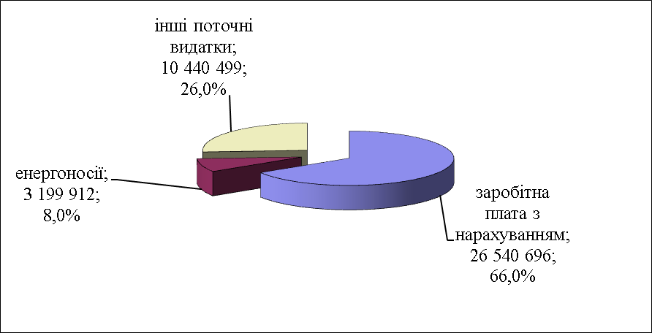
За рахунок цих видатків утримувались 5 бібліотек, Комунальний заклад клубного типу «Культурно-інноваційна платформа «ТепЛиця», Комунальний заклад «Міський культурний центр», міський клуб, будинок культури с. Княжичі, будинок культури с. Требухів, сільський клуб с. Переможець, краєзнавчий музей, централізована бухгалтерія.

Фізична культура і спорт

Виконання видаткової частини по цьому розділу становить 99,0 %. За звітний період у сфері фізичної культури та спорту касові видатки загального фонду Броварської міської територіальної громади становлять 59 597 892,0 грн., що на 12 856 084,0 грн. більше ніж за аналогічний період минулого року.
Виконання видаткової частини бюджету по закладам фізичної культури та спорту характеризується такими даними:
грн.
КОД | Галузь | Касові видатки 2023 р. | Затверджено з урахуванням внесених змін на 2024 р. | Касові видатки за 2024 р. | % виконання | Відхилення касових видатків 2024 р. від 2023 р.
5011 | Проведення навчально-тренувальних зборів і змагань з олімпійських видів спорту | 2 999 583 | 3 500 000 | 3 499 938 | 100,0 | 500 354
5031 | Утримання та навчально-тренувальна робота комунальних дитячо-юнацьких спортивних шкіл | 23 865 341 | 31 718 164 | 31 236 734 | 98,5 | 7 371 393
5041 | Утримання та фінансова підтримка спортивних споруд | 18 395 007 | 23 424 035 | 23 339 556 | 99,6 | 4 944 549
5049 | Виконання окремих заходів з реалізації соціального проекту "Активні парки - локації здорової України" | 161 466 | 311 832 | 311 182 | 0,0 | 149 717
5063 | Забезпечення діяльності централізованої бухгалтерії | 1 320 412 | 1 233 153 | 1 210 483 | 98,2 | -109 929
 | Всього | 46 741 808 | 60 187 184 | 59 597 892 | 99,0 | 12 856 084
За рахунок коштів по даному розділу утримувалися дві ДЮСШ, централізована бухгалтерія, спорткомплекс “Світлотехніка”, плавальний басейн “Купава”, надавалась фінансова підтримка КП «Оздоровчо-реабілітаційний центр» та «Міський футбольний клуб «Бровари», проводились спортивні заходи.
Найбільшу питому вагу за економічною структурою складають видатки на заробітну плату з нарахуваннями – 69,5 %, фінансова підтримка КП "Оздоровчо-реабілітаційний центр" та міського футбольного клубу «Бровари» – 16,2 %, проведення навчально-тренувальних зборів і змагань – 5,8 %, енергоносії – 3,1 %, інші поточні видатки – 5,5 %.

В загальному обсязі касових видатків по галузі «Фізична культура та спорт» враховано кошти у розмірі 13 328 542,0 грн. на фінансування:
- Програми розвитку фізичної культури і спорту Броварської міської територіальної громади на 2022-2026 роки – 3 499 937,0 грн.;
- Програми фінансової підтримки комунального підприємства Броварської міської ради Броварського району Київської області "Міський футбольний клуб "Бровари" на 2022-2026 роки – 2 879 252,0 грн.;
- Програми фінансової підтримки комунального підприємства «Оздоровчо-реабілітаційний центр» Броварської міської ради Броварського району Київської області на 2022-2026 роки – 6 750 000,0 грн.;
- Програми розвитку системи освіти Броварської міської територіальної громади на 2024-2028 роки – 199 353,0 грн.

Житлово-комунальне господарство

Виконання видаткової частини по цьому розділу становить 99,4 %. За звітний період у сфері житлово – комунального господарства касові видатки загального фонду Броварської міської територіальної громади становлять 333 485 459,0 грн., що на 101 849 599,0 грн. більше ніж за аналогічний період минулого року.
У загальній сумі видатків врахована дотація з обласного бюджету Київської області на покриття витрат за енергоносії внутрішньо-переміщених осіб у Модульному містечку у сумі 2 769 871,0 грн.
Видатки у сумі 330 715 588,0 грн. направлені на виконання:
- Програми «Питна вода Броварської територіальної громади на 2019-2024 роки – 346 825,0 грн.;
- Програми фінансової підтримки комунального підприємства Броварської міської ради Броварського району Київської області "Броваритепловодоенергія" на 2021 - 2026 роки – 119 347 500,0 грн.;
- Програма фінансової підтримки комунальних підприємств Броварської міської територіальної громади на 2021 - 2026 роки – 1 968 932,0 грн.;
- Програми будівництва, капітального ремонту, утримання об'єктів житлового фонду, благоустрою та соціально-культурного призначення Броварської міської територіальної громади на 2019-2024 роки – 202 199 769,0 грн.;
- Програми регулювання чисельності безпритульних тварин на території Броварської міської територіальної громади на 2020-2024 роки – 98 992,0 грн.;
- Програми забезпечення життєдіяльності критичної інфраструктури Броварської міської територіальної громади Київської області на 2023-2027 роки – 6 753 570,0 грн.

Економічна діяльність

Виконання видаткової частини по цьому розділу становить 92,6 %. За звітний період касові видатки загального фонду Броварської міської територіальної громади становлять 3 962 029,0 грн., що на 879 468,0 грн. більше ніж за аналогічний період минулого року та направлені на виконання:
- Програми ведення містобудівного кадастру на території Броварської міської територіальної громади Броварського району Київської області на 2024-2028 роки – 4 800,0 грн.;
-Програма проведення інвентаризації земель на території Броварської міської територіальної громади Київської області (в межах та за межами населених пунктів сіл Княжичі, Переможець, Требухів) та нормативної грошової оцінки земель сіл Требухів, Сотницьке Броварського району Київської області на 2023-2025 роки – 2 829 000,0 грн.;
- Програми оформлення права власності на нерухоме майно Броварської міської територіальної громади на 2021-2025 роки – 149 920,0 грн.;
- Програма визначення ринкової (оціночної) вартості комунального майна Броварської міської територіальної громади для цілей оренди та приватизації на 2022-2026 роки – 24 300,0 грн.;
- Програми здешевлення вартості іпотечних кредитів для мешканців Броварської міської територіальної громади на 2022-2042 роки – 452 116,0 грн.;
- Програми відшкодування витрат на утримання тимчасово вільних об'єктів комунальної власності Броварської міської територіальної громади на 2022-2026 роки – 72 522,0 грн.;
- Програми фінансової підтримки Броварської міської ради Броварського району Київської області «Центр інформаційних технологій міста» на 2023-2027 роки – 109 317,0 грн.;
- Програми сприяння розвитку підприємництва у Броварській міській територіальній громаді на 2024-2028 роки – 30 000,0 грн.;
- здійснення заходів із землеустрою – 35 200,0 грн.;
- членські внески до асоціацій органів місцевого самоврядування – 254 854,0 грн.

Інша діяльність

Виконання видаткової частини по цьому розділу становить 99,0 %. За звітний період касові видатки загального фонду Броварської міської територіальної громади становлять 54 371 000,0 грн., що на 29 486 083,0 грн. більше ніж за аналогічний період минулого року та направлені на виконання:
- Програми заходів з територіальної оборони в Броварській міській територіальній громаді на 2024 рік – 44 559 440,0 грн.;
- Цільової Програми захисту населення і територій від надзвичайних ситуацій техногенного та природного характеру у Броварській міській територіальній громаді на 2022-2026 роки – 608 848,0 грн.;
- на обслуговування місцевого боргу - 9 202 712,0 грн.

Міжбюджетні трансферти

Виконання видаткової частини по цьому розділу становить 99,4 %. За звітний період касові видатки загального фонду Броварської міської територіальної громади становлять 32 421 059,0 грн., що на 2 992 690,0 грн. менше ніж за аналогічний період минулого року та направлені на:
- Цільову комплексну програму профілактики злочинності, зміцнення правопорядку, охорони прав і свободи громадян на території Броварської міської територіальної громади на 2024 рік – 5 793 109,0 грн.;
- Програму заходів з територіальної оборони в Броварській міській територіальній громаді на 2024 рік – 23 146 029,0 грн.;
- Цільову Програму захисту населення і територій від надзвичайних ситуацій техногенного та природного характеру у Броварської міської територіальної громади на 2022 – 2026 роки – 1 204 900,0 грн.;
- Цільову програму заходів та робіт з мобілізаційної підготовки та військової служби в Броварській міській територіальній громаді на 2022-2026 роки – 1 100 000,0 грн.;
- Програма забезпечення громадського порядку та громадської безпеки на території Броварської міської територіальної громади на 2024 рік – 200 000,0 грн.;
- субвенцію бюджету Великодимерської селищної територіальної громади Броварського району – 177 021,0 грн.;
- дотацію районному бюджету Броварського району – 800 000,0 грн.

СПЕЦІАЛЬНИЙ ФОНД

Видаткова частина бюджету по спеціальному фонду бюджету Броварської міської територіальної громади за 2024 рік становить 769 808 730,0 грн., що на 129 080 934,0 грн. більше ніж за аналогічний період минулого року.
грн.
КОД | Назва головного розпорядника коштів, об'єкт | Касові видатки 2023 р. | Касові видатки за 2024 р. | Відхилення касових видатків 2024 р. від 2023 р.
100 | Державне управління | 1 581 351 | 3 030 418 | 1 449 066
1000 | Освіта | 140 753 161 | 144 582 524 | 3 829 363
2000 | Охорона здоров’я | 18 245 204 | 6 263 149 | -11 982 056
3000 | Соціальний захист та соцзабезпечення | 55 478 078 | 123 343 745 | 67 865 668
4000 | Культура і мистецтво | 1 100 906 | 2 437 598 | 1 336 692
5000 | Фізична культура і спорт | 13 441 700 | 14 906 200 | 1 464 500
6000 | Житлово-комунальне господарство | 26 493 220 | 39 699 618 | 13 206 398
7000 | Економічна діяльність | 255 156 787 | 282 936 209 | 27 779 422
8000 | Інша діяльність | 32 482 110 | 87 166 392 | 54 684 282
9000 | Міжбюджетні трансферти | 71 579 380 | 65 442 876 | -6 136 504
 | Разом видатків загального фонду | 616 311 898 | 769 808 730 | 153 496 832

Видатки по спеціальному фонду бюджету здійснювались за рахунок:
- бюджету розвитку – 642 360 136,0 грн.;
- плати за послуги, що надаються бюджетними установами – 45 594 198,0 грн.;
- інші джерела власних надходжень бюджетних установ – 67 022 026,0 грн.;
- цільового фонду – 764 539,0 грн.;
- залишку коштів за освітньою субвенцією на кінець бюджетного періоду, що мають цільове призначення, виділених відповідно до рішень Кабінету Міністрів України у попередніх бюджетних періодах (за спеціальним фондом державного бюджету) – 5 828 376,0 грн.;
- керуючись пунктом 22⁸ прикінцевих та перехідних положень Бюджетного кодексу України, у період дії воєнного стану за рахунок вільного залишку бюджетних коштів:
- по цільовому фонду, утвореному органами місцевого самоврядування і місцевими органами виконавчої влади місцевого бюджету станом на 01.01.2024 року – 2 565 488,0 грн.;
- відшкодування втрат земель сільськогосподарського та лісогосподарського призначення станом на 01.01.2024 року – 4 701 976,0 грн.;
- по екологічному податку (спеціальний фонд) станом на 01.01.2024 року – 918 202,0 грн.;
- по транспортному податку з фізичних та з юридичних осіб (спеціальний фонд) станом на 01.01.2024 року – 40 672,0 грн.;
- за рахунок повернення пільгового довгострокового кредиту молодим сім’ям на будівництво/придбання житла, станом на 01.01.2024 року – 13 117,0 грн.

Структура видатків спеціального фонду бюджету

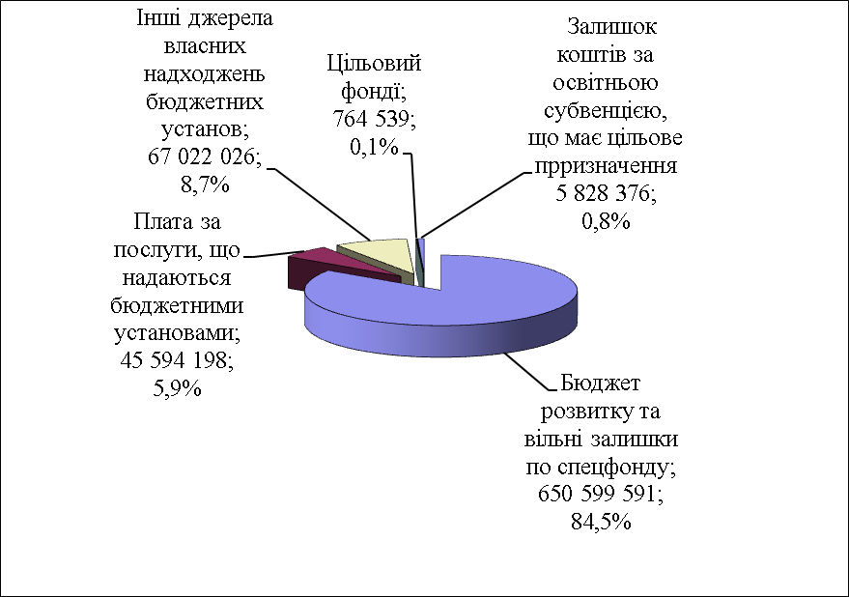

Структура видатків спеціального фонду
в порівнянні з аналогічним періодом минулого року

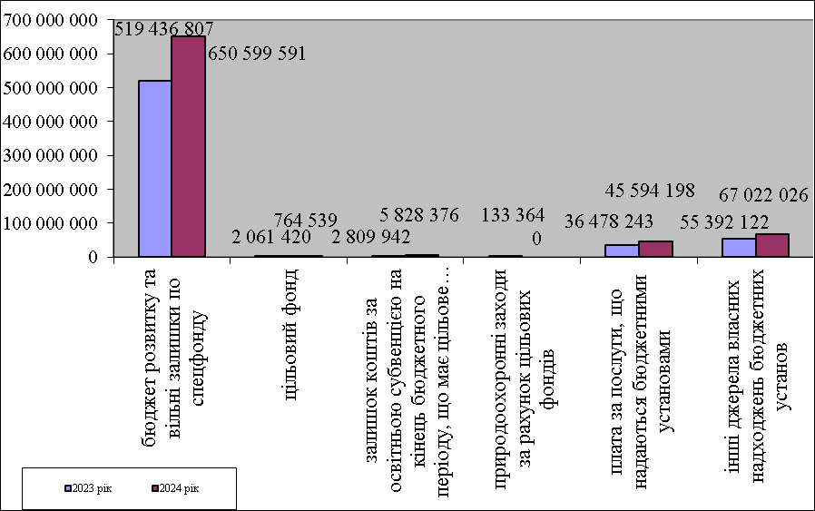

Бюджет розвитку

Код | Найменування | Касові видатки за 2023 рік | Затверджено з урахуванням внесених змін за 2024 рік | Касові видатки за 2024 рік | % виконання 2024 року | Відхилення касових видатків 2024 року від 2023 року
 | Броварська міська рада Броварського району Київської області | 0 | 19 500 | 19 500 | 100,0 | 19 500
0117130 | Здійснення заходів із землеустрою | 0 | 19 500 | 19 500 | 100,0 | 19 500
 | Виконавчий комітет Броварської міської ради Броварського району Київської області | 11 192 200 | 13 978 034 | 5 825 174 | 41,7 | -5 367 026
0210160 | Керівництво і управління у відповідній сфері у містах (місті Києві), селищах, селах, територіальних громадах | 541 114 | 1 330 184 | 1 269 374 | 95,4 | 728 260
0215041 | Утримання та фінансова підтримка спортивних споруд | 2 822 120 | 0 | 0 | 0,0 | -2 822 120
0216083 | Проектні, будівельно-ремонтні роботи, придбання житла та приміщень для розвитку сімейних та інших форм виховання, наближених до сімейних, та забезпечення житлом дітей-сиріт, дітей, позбавлених батьківського піклування, осіб з їх числа | 0 | 8 092 050 | 0 | 0,0 | 0
0218110 | Заходи із запобігання та ліквідації надзвичайних ситуацій та наслідків стихійного лиха | 2 827 621 | 0 | 0 | 0,0 | -2 827 621
0218240 | Заходи та роботи з територіальної оборони | 5 001 345 | 4 555 800 | 4 555 800 | 100,0 | -445 545
 | Управління освіти і науки Броварської міської ради Броварського району Київської області | 31 401 654 | 41 972 637 | 39 134 875 | 93,2 | 7 733 221
0610160 | Керівництво і управління у відповідній сфері у містах (місті Києві), селищах, селах, територіальних громадах | 0 | 35 000 | 30 000 | 85,7 | 30 000
0611010 | Надання дошкільної освіти | 5 479 504 | 6 687 630 | 6 634 734 | 99,2 | 1 155 230
0611021 | Надання загальної середньої освіти закладами загальної середньої освіти за рахунок коштів місцевого бюджету | 24 685 020 | 21 944 970 | 21 443 862 | 97,7 | -3 241 158
0611070 | Надання позашкільної освіти закладами позашкільної освіти, заходи із позашкільної роботи з дітьми | 280 515 | 216 060 | 216 060 | 100,0 | -64 455
0611141 | Забезпечення діяльності інших закладів у сфері освіти | 0 | 35 000 | 30 000 | 85,7 | 30 000
0611181 | Співфінансування заходів, що реалізуються за рахунок субвенції з державного бюджету місцевим бюджетам на забезпечення якісної, сучасної та доступної загальної середньої освіти "Нова українська школа" | 0 | 3 102 931 | 2 328 743 | 75,0 | 2 328 743
0611182 | Виконання заходів, спрямованих на забезпечення якісної, сучасної та доступної загальної середньої освіти «Нова українська школа» за рахунок субвенції з державного бюджету місцевим бюджетам | 0 | 7 240 171 | 5 748 926 | 79,4 | 5 748 926
0611210 | Надання освіти за рахунок залишку коштів за субвенцією з державного бюджету місцевим бюджетам на надання державної підтримки особам з особливими освітніми потребами на кінець бюджетного періоду | 154 553 | 0 | 0 | 0,0 | -154 553
0611271 | Співфінансування заходів, що реалізуються за рахунок освітньої субвенції з державного бюджету місцевими бюджетам (за спеціальним фондом державного бюджету) | 775 162 | 0 | 0 | 0,0 | -775 162
0611291 | Співфінансування заходів, що реалізуються за рахунок залишку коштів за освітньою субвенцією на кінець бюджетного періоду, що мають цільове призначення, виділених відповідно до рішень Кабінету Міністрів України у попередніх бюджетних періодах (за спеціальним фондом державного бюджету) | 0 | 2 554 875 | 2 551 260 | 99,9 | 2 551 260
0615031 | Утримання та навчально-тренувальна робота комунальних дитячо-юнацьких спортивних шкіл | 26 900 | 156 000 | 151 290 | 97,0 | 124 390
 | Відділ охорони здоров"я Броварської міської ради Броварського району Київської області | 18 245 205 | 5 828 281 | 5 825 781 | 100,0 | -12 419 424
0710160 | Керівництво і управління у відповідній сфері у містах (місті Києві), селищах, селах, територіальних громадах | 0 | 25 000 | 22 500 | 90,0 | 22 500
0712010 | Багатопрофільна стаціонарна медична допомога населенню | 14 997 903 | 4 217 211 | 4 217 211 | 100,0 | -10 780 692
0712100 | Стоматологічна допомога населенню | 3 247 302 | 0 | 0 | 0,0 | -3 247 302
0712111 | Первинна медична допомога населенню, що надається центрами первинної медичної (медико-санітарної) допомоги | 0 | 1 586 070 | 1 586 070 | 100,0 | 1 586 070
 | Управління соціального захисту населення Броварської міської ради Броварського району Київської області | 52 657 284 | 118 799 906 | 118 794 643 | 100,0 | 66 137 359
0810160 | Керівництво і управління у відповідній сфері у містах (місті Києві), селищах, селах, територіальних громадах | 0 | 25 000 | 23 500 | 94,0 | 23 500
0813104 | Забезпечення соціальними послугами за місцем проживання громадян, які не здатні до самообслуговування у зв'язку з похилим віком, хворобою, інвалідністю | 625 747 | 0 | 0 | 0,0 | -625 747
0813105 | Надання реабілітаційних послуг особам з інвалідністю та дітям з інвалідністю | 184 483 | 975 965 | 972 202 | 99,6 | 787 719
0813221 | Грошова компенсація за належні для отримання жилі приміщення для сімей осіб, визначених пунктами 2 – 5 частини першої статті 101 Закону України «Про статус ветеранів війни, гарантії їх соціального захисту», для осіб з інвалідністю I – II групи, яка настала внаслідок поранення, контузії, каліцтва або захворювання, одержаних під час безпосередньої участі в антитерористичній операції, забезпеченні її проведення, здійсненні заходів із забезпечення національної безпеки і оборони, відсічі і стримування збройної агресії Російської Федерації у Донецькій та Луганській областях, забезпеченні їх здійснення, у заходах, необхідних для забезпечення оборони України, захисту безпеки населення та інтересів держави у зв’язку з військовою агресією Російської Федерації проти України, визначених пунктами 11 – 14 частини другої статті 7 Закону України «Про статус ветеранів війни, гарантії їх соціального захисту», та які потребують поліпшення житлових умов | 30 141 096 | 64 958 933 | 64 958 933 | 100,0 | 34 817 837
0813222 | Грошова компенсація за належні для отримання жилі приміщення для внутрішньо переміщених осіб, які захищали незалежність, суверенітет та територіальну цілісність України і брали безпосередню участь в антитерористичній операції, забезпеченні її проведення, перебуваючи безпосередньо в районах антитерористичної операції у період ЇЇ проведення, у здійсненні заходів із забезпечення національної безпеки і оборони, відсічі і стримування збройної агресії Російської Федерації у Донецькій та Луганській областях, забезпеченні їх здійснення, перебуваючи безпосередньо в районах та у період здійснення зазначених заходів, та визнані особами з інвалідністю внаслідок війни Ш групи відповідно до пунктів 11-14 частини другої статті 7 або учасниками бойових дій відповідно до пунктів 19-21 частини першої статті 6 Закону України «Про статус ветеранів війни, гарантії їх соціального захисту», та які потребують поліпшення житлових умов | 18 622 852 | 44 295 004 | 44 295 004 | 100,0 | 25 672 152
0813223 | Грошова компенсація за належні для отримання жилі приміщення для сімей учасників бойових дій на території інших держав, визначених у абзаці першому пункту 1 статті 10 Закону України «Про статус ветеранів війни, гарантії їх соціального захисту», для осіб з інвалідністю I-II групи з числа учасників бойових дій на території інших держав, інвалідність яких настала внаслідок поранення, контузії, каліцтва або захворювання, пов’язаних з перебуванням у цих державах, визначених пунктом 7 частини другої статті 7 Закону України «Про статус ветеранів війни, гарантії їх соціального захисту», та які потребують поліпшення житлових умов | 3 083 106 | 8 545 004 | 8 545 004 | 100,0 | 5 461 898
 | Служба у справах дітей Броварської міської ради Броварського району Київської області | 28 000 | 25 000 | 25 000 | 100,0 | -3 000
0910160 | Керівництво і управління у відповідній сфері у містах (місті Києві), селищах, селах, територіальних громадах | 28 000 | 25 000 | 25 000 | 100,0 | -3 000
 | Управління культури, сім'ї та молоді Броварської міської ради Броварського району Київської області | 538 343 | 1 970 720 | 1 970 309 | 100,0 | 1 431 966
1010160 | Керівництво і управління у відповідній сфері у містах (місті Києві), селищах, селах, територіальних громадах | 158 828 | 184 840 | 184 840 | 100,0 | 26 012
1011080 | Надання спеціалізованої освіти мистецькими школами | 0 | 66 800 | 66 800 | 100,0 | 66 800
1014030 | Забезпечення діяльності бібліотек | 249 915 | 629 240 | 629 237 | 100,0 | 379 322
1014040 | Забезпечення діяльності музеїв i виставок | 0 | 30 000 | 30 000 | 100,0 | 30 000
1014060 | Забезпечення діяльності палаців i будинків культури, клубів, центрів дозвілля та iнших клубних закладів | 99 800 | 959 840 | 959 832 | 100,0 | 860 032
1014081 | Забезпечення діяльності інших закладів в галузі культури і мистецтва | 29 800 | 100 000 | 99 600 | 99,6 | 69 800
 | Відділ фізичної культури та спорту Броварської міської ради Броварського району Київської області | 0 | 1 627 440 | 1 627 402 | 100,0 | 1 627 402
1115041 | Утримання та фінансова підтримка спортивних споруд | 0 | 1 627 440 | 1 627 402 | 100,0 | 1 627 402
 | Управління будівництва, житлово-комунального господарства, інфраструктури та транспорту Броварської міської ради Броварського району Київської області | 333 541 301 | 600 341 313 | 404 391 877 | 67,4 | 70 850 576
1210160 | Керівництво і управління у відповідній сфері у містах (місті Києві), селищах, селах, територіальних громадах | 140 400 | 50 000 | 38 580 | 77,2 | -101 820
1211021 | Надання загальної середньої освіти закладами загальної середньої освіти за рахунок коштів місцевого бюджету | 4 193 418 | 0 | 0 | 0,0 | -4 193 418
1211261 | Співфінансування заходів, що реалізуються за рахунок субвенції з державного бюджету місцевим бюджетам на облаштування безпечних умов у закладах загальної середньої освіти | 9 525 291 | 0 | 0 | 0,0 | -9 525 291
1211262 | Виконання заходів щодо облаштування безпечних умов у закладах загальної середньої освіти за рахунок субвенції з державного бюджету місцевим бюджетам | 19 670 598 | 0 | 0 | 0,0 | -19 670 598
1216011 | Експлуатація та технічне обслуговування житлового фонду | 16 713 855 | 24 367 440 | 20 912 830 | 85,8 | 4 198 975
1216013 | Забезпечення діяльності водопровідно-каналізаційного господарства | 0 | 1 276 300 | 1 276 204 | 100,0 | 1 276 204
1216015 | Забезпечення надійної та безперебійної експлуатації ліфтів | 9 651 784 | 5 400 000 | 5 238 011 | 97,0 | -4 413 773
1216030 | Організація благоустрою населених пунктів | 127 582 | 12 500 000 | 12 272 574 | 98,2 | 12 144 992
1217321 | Будівництво освітніх установ та закладів | 68 838 375 | 123 950 002 | 121 126 267 | 97,7 | 52 287 892
1217322 | Будівництво медичних установ та закладів | 1 697 465 | 1 600 000 | 1 061 624 | 66,4 | -635 841
1217324 | Будівництво установ та закладів культури | 0 | 250 000 | 0 | 0,0 | 0
1217330 | Будівництво інших об`єктів комунальної власності | 17 951 628 | 650 000 | 260 785 | 40,1 | -17 690 843
1217366 | Реалізація проектів в рамках Надзвичайної кредитної програми для відновлення України | 8 934 467 | 29 044 020 | 0 | 0,0 | -8 934 467
1217381 | Реалізація проектів в рамках Програми з відновлення України | 0 | 53 750 184 | 0 | 0,0 | 0
1217382 | Реалізація заходів з відновлення об`єктів критичної інфраструктури в рамках спільного з Міжнародним банком реконструкції та розвитку проекту «Проект розвитку міської інфраструктури - 2» | 9 542 374 | 116 962 100 | 12 814 299 | 11,0 | 3 271 925
1217461 | Утримання та розвиток автомобільних доріг та дорожньої інфраструктури за рахунок коштів місцевого бюджету | 65 873 025 | 91 166 066 | 90 798 529 | 99,6 | 24 925 504
1217670 | Внески до статутного капіталу суб’єктів господарювання | 79 391 749 | 55 155 201 | 55 091 121 | 99,9 | -24 300 628
1217693 | Інші заходи, пов'язані з економічною діяльністю | 866 284 | 1 000 000 | 999 546 | 100,0 | 133 262
1218110 | Заходи із запобігання та ліквідації надзвичайних ситуацій та наслідків стихійного лиха | 0 | 4 650 000 | 4 404 609 | 94,7 | 4 404 609
1218230 | Інші заходи громадського порядку та безпеки | 5 923 359 | 4 170 000 | 3 699 832 | 88,7 | -2 223 527
1218240 | Заходи та роботи з територіальної оборони | 14 499 647 | 74 400 000 | 74 397 066 | 100,0 | 59 897 419
 | Управління інспекції та контролю Броварської міської ради Броварського району Київської області | 253 440 | 115 000 | 107 600 | 93,6 | -145 840
1710160 | Керівництво і управління у відповідній сфері у містах (місті Києві), селищах, селах, територіальних громадах | 253 440 | 115 000 | 107 600 | 93,6 | -145 840
 | Управління з питань комунальної власності та житла Броварської міської ради Броварського району Київської області | 0 | 1 179 000 | 1 156 719 | 98,1 | 1 156 719
3110160 | Керівництво і управління у відповідній сфері у містах (місті Києві), селищах, селах, територіальних громадах | 0 | 1 179 000 | 1 156 719 | 98,1 | 1 156 719
 | Фінансове управління Броварської міської ради Броварського району Київської області | 71 579 380 | 63 521 069 | 63 481 256 | 99,9 | -8 098 124
3710160 | Керівництво і управління у відповідній сфері у містах (місті Києві), селищах, селах, територіальних громадах | 0 | 49 999 | 38 380 | 76,8 | 38 380
3719770 | Інші субвенції з місцевого бюджету | 1 439 905 | 4 987 500 | 4 987 500 | 100,0 | 3 547 595
3719800 | Субвенція з місцевого бюджету державному бюджету на виконання програм соціально-економічного розвитку регіонів | 70 139 475 | 58 483 570 | 58 455 376 | 100,0 | -11 684 099
РАЗОМ видатки |  | 519 436 807 | 849 377 900 | 642 360 136 | 75,6 | 122 923 329

Цільовий фонд

Код | Найменування | Затверджено з урахуванням внесених змін за 2024 рік | Касові видатки за 2024 рік | % виконання 2024 року
 | Управління будівництва, житлово-комунального господарства, інфраструктури та транспорту Броварської міської ради Броварського району Київської області | 1 500 000 | 764 539 | 51,0
1217691 | Програма регулювання чисельності безпритульних тварин на території Броварської міської територіальної громади | 764 539 | 764 539 | 100,0
1217691 | Програма будівництва, капітального ремонту, утримання об'єктів житлового фонду, благоустрою та соціально-культурного призначення Броварської міської територіальної громади на 2019-2024 роки | 735 461 | 0 | 0

Керуючись пунктом 22⁸ прикінцевих та перехідних положень Бюджетного кодексу України, у період дії воєнного стану за рахунок вільного залишку бюджетних коштів

по цільовому фонду, утвореному органами місцевого самоврядування і місцевими органами виконавчої влади місцевого бюджету станом на 01.01.2024 року
Код | Найменування | Затверджено з урахуванням внесених змін за 2024 рік | Касові видатки за 2024 рік | % виконання 2024 року
 | Управління освіти і науки Броварської міської ради Броварського району Київської області | 1 568 483 | 1 568 071 | 100,0
0611010 | Програма розвитку системи освіти Броварської міської територіальної громади на 2024-2028 роки | 233 366 | 232 955 | 99,8
0611021 | Програма розвитку системи освіти Броварської міської територіальної громади на 2024-2028 роки | 1 335 117 | 1 335 116 | 100,0
 | Відділ охорони здоров"я Броварської міської ради Броварського району Київської області | 459 868 | 459 868 | 100,0
0712010 | Фінансова підтримка для покращення надання вторинної медичної допомоги населенню Броварської міської територіальної громади та відновлення матеріально-технічної бази комунального некомерційного підприємства "Броварська багатопрофільна клінічна лікарня" територіальних громад Броварського району Київської області на 2022- 2026 роки | 459 868 | 459 868 | 100,0
 | Фінансове управління Броварської міської ради Броварського району Київської області | 537 549 | 537 549 | 100,0
 | Цільова комплексна програма профілактики злочинності, зміцнення правопорядку, охорони прав і свободи громадян на території Броварської міської територіальної громади на 2024 рік | 537 549 | 537 549 | 100,0
 | ВСЬОГО | 2 565 900 | 2 565 488 | 100,0

по відшкодуванню втрат земель сільськогосподарського та лісогосподарського призначення станом на 01.01.2024 року
Код | Найменування | Затверджено з урахуванням внесених змін за 2024 рік | Касові видатки за 2024 рік | % виконання 2024 року
 | Управління освіти і науки Броварської міської ради Броварського району Київської області | 4 211 517 | 4 211 517 | 100,0
0611021 | Програма розвитку системи освіти Броварської міської територіальної громади на 2024-2028 роки | 4 211 517 | 4 211 517 | 100,0
 | Фінансове управління Броварської міської ради Броварського району Київської області | 490 459 | 490 459 | 100,0
 | Цільова комплексна програма профілактики злочинності, зміцнення правопорядку, охорони прав і свободи громадян на території Броварської міської територіальної громади на 2024 рік | 490 459 | 490 459 | 100,0
 | ВСЬОГО | 4 701 976 | 4 701 976 | 100,0

по екологічному податку (спеціальний фонд) станом на 01.01.2024 року
Код | Найменування | Затверджено з урахуванням внесених змін за 2024 рік | Касові видатки за 2024 рік | % виконання 2024 року
 | Фінансове управління Броварської міської ради Броварського району Київської області | 918 202 | 918 202 | 100,0
 | Цільова комплексна програма профілактики злочинності, зміцнення правопорядку, охорони прав і свободи громадян на території Броварської міської територіальної громади на 2024 рік | 918 202 | 918 202 | 100,0
 | ВСЬОГО | 918 202 | 918 202 | 100,0

по транспортному податку з фізичних та з юридичних осіб (спеціальний фонд) станом на 01.01.2024 року
Код | Найменування | Затверджено з урахуванням внесених змін за 2024 рік | Касові видатки за 2024 рік | % виконання 2024 року
 | Фінансове управління Броварської міської ради Броварського району Київської області | 40 672 | 40 672 | 100,0
 | Цільова комплексна програма профілактики злочинності, зміцнення правопорядку, охорони прав і свободи громадян на території Броварської міської територіальної громади на 2024 рік | 40 672 | 40 672 | 100,0
 | ВСЬОГО | 40 672 | 40 672 | 100,0

за рахунок повернення пільгового довгострокового кредиту молодим сім’ям на будівництво/придбання житла, станом на 01.01.2024 року
Код | Найменування | Затверджено з урахуванням внесених змін за 2024 рік | Касові видатки за 2024 рік | % виконання 2024 року
 | Фінансове управління Броварської міської ради Броварського району Київської області | 13 117 | 13 117 | 100,0
 | Цільова комплексна програма профілактики злочинності, зміцнення правопорядку, охорони прав і свободи громадян на території Броварської міської територіальної громади на 2024 рік | 13 117 | 13 117 | 100,0
 | ВСЬОГО | 13 117 | 13 117 | 100,0

В загальному обсязі видатків спеціального фонду бюджету за 2024 рік враховано касові видатки на виконання :
- Програми розвитку системи освіти Броварської міської територіальної громади на 2024-2028 роки – 31 179 158,0 грн.;
- Цільової Програми захисту населення і територій від надзвичайних ситуацій техногенного та природного характеру у Броварській міській територіальній громаді на 2022-2026 роки – 5 524 609,0 грн.;
- Програми заходів з територіальної оборони в Броварській міській територіальній громаді на 2024 рік – 134 488 642,0 грн.;
- Програми забезпечення громадського порядку та громадської безпеки на території Броварської міської територіальної громади на 2024 рік – 1 800 000,0 грн.;
- Цільової комплексної програми профілактики злочинності, зміцнення правопорядку, охорони прав і свободи громадян на території Броварської міської територіальної громади на 2024 рік – 5 799 600,0 грн.;
- Програми "Фінансова підтримка для покращення надання вторинної медичної допомоги населенню Броварської міської територіальної громади та відновлення матеріально-технічної бази комунального некомерційного підприємства "Броварська багатопрофільна клінічна лікарня" територіальних громад Броварського району Київської області на 2022 - 2026 роки – 4 677 079,0 грн.;
- Комплексної Програми розвитку охорони здоров'я в Броварській міській територіальній громаді на 2022-2026 роки – 1 586 070,0 грн.;
- Програми фінансової підтримки комунального підприємства Броварської міської ради Броварського району Київської області "Міський футбольний клуб "Бровари" на 2022-2026 роки – 577 403,0 грн.;
- Програми фінансової підтримки комунальних підприємств Броварської міської територіальної громади на 2021 - 2026 роки – 10 587 139,0 грн.;
- Програми фінансової підтримки комунального підприємства Броварської міської ради Броварського району Київської області "Броваритепловодоенергія" на 2021 - 2026 роки – 3 450 000,0
- Програми часткової компенсації вартості закупівлі незалежних джерел електроенергії для забезпечення потреб співвласників багатоквартирних будинків Броварської міської територіальної громади для проходження опалювального сезону 2022-2025 років та належного забезпечення населення якісними житлово-комунальними послугами – 999 546,0 грн.;
- Програми будівництва, капітального ремонту, утримання об'єктів житлового фонду, благоустрою та соціально-культурного призначення Броварської міської територіальної громади на 2019-2024 роки – 238 191 989,0 грн.;
- Програми капітального ремонту, модернізації та утримання ліфтів у житлових будинках на території Броварської міської територіальної громади на 2019-2024 роки – 4 638 011,0 грн.;
- Програми підтримки об'єднань співвласників багатоквартирних будинків та житлово-будівельних кооперативів Броварської міської територіальної громади на 2021-2025 роки – 8 840 620,0 грн.;
- Програми «Питна вода Броварської територіальної громади на 2019-2024 роки» - 1 276 204,0 грн.;
- Програми регулювання чисельності безпритульних тварин на території Броварської міської територіальної громади на 2020-2024 роки – 764 538,0 грн.;
- Програми "Безпечна громада на 2020-2024 роки" – 3 699 832,0 грн.

ЗАБОРГОВАНІСТЬ

ЗАГАЛЬНИЙ ФОНД

ДЕБІТОРСЬКА ЗАБОРГОВАНІСТЬ

Сума дебіторської заборгованості станом на 01.01.2025 р.– 493 669,48 грн.,

Збільшення порівняно з початком року на 313 829,08 грн.
Порівняно з попереднім звітним періодом зменшення на 166 001,52 грн.

В розрізі кодів економічної класифікації:

КЕКВ 2210 (предмети, матеріали, обладнання та інвентар) –164 004,88 грн.,
заборгованість виникла за підписку періодичних видань по управлінню культури сім’ї та молоді та передоплата за Збірник «Ціноутворення у будівництві» по УБЖКГІТ;

Порівняно з початком року збільшення на 22 175,88 грн.;
Порівняно з попереднім звітним періодом збільшення на 31 384,03 грн.;

КЕКВ 2240 (оплата послуг) – 327 967,20 грн., передоплата за ремонт в укриттях по закладам загальної середньої освіти та дошкільної освіти;

КЕКВ 2800 (інші поточні видатки) – 1 697,40 грн., заборгованість виникла у зв’язку зі сплатою авансового внеску 2% Броварському міському районному відділу державної виконавчої служби відповідно до ЗУ «Про виконавче впровадження» від 02.06.2016р. № 1404 -YIII.

Порівняно з початком року та попереднім звітним періодом - без змін;

КРЕДИТОРСЬКА ЗАБОРГОВАНІСТЬ

Сума кредиторської заборгованості на звітну дату – відсутня.

Порівняно з початком року зменшення на 406 363,60 грн.
Порівняно з попереднім звітним періодом зменшення на 8 140 778,75 грн.

СПЕЦІАЛЬНИЙ ФОНД

ДЕБІТОРСЬКА ЗАБОРГОВАНІСТЬ

Дебіторська заборгованість станом на 01.01.2025 р. – 30 245 262,53 грн., в тому числі прострочена – 45 262,53 грн., по комунальному підприємству плавальний басейн «Купава».

Порівняно з початком року збільшення на 30 078 842,10 грн.
Порівняно з попереднім звітним періодом зменшення на 35 151,62 грн.

в розрізі кодів економічної класифікації видатків:

КЕКВ 2270 (оплата комунальних послуг та електроенергії) – 45 262,53 грн., заборгованість виникла по відшкодуванню орендарями послуг за оплату теплопостачання, водопостачання, електроенергію та інших енергоносіїв по комунальному підприємству плавальний басейн «Купава» та міському територіальному центру соціального обслуговування;

КЕКВ 3122 (капітальне будівництво інших об’єктів) – 30 200 000,00 грн., попередня оплата 30% на матеріали конструкції, вироби і обладнання по об’єкту «Будівництво ЗОШ І ст. по вулиці Петлюри Симона, по УБЖКГІТ Броварської міської ради.

КРЕДИТОРСЬКА ЗАБОРГОВАНІСТЬ

Сума кредиторської заборгованості на звітну дату – відсутня.

Порівняно з початком року зменшення на 19 500,00 грн.
Порівняно з попереднім звітним періодом зменшення на 20 217 633,31 грн.

Начальник
фінансового управління Наталія ПОСТЕРНАК

